**FASE DE EXPLORACIÓN**

Dado que el desarrollo del proyecto se compone de dos etapas: a) Aplicación web para el manejo de la información y b) Aplicación móvil para buscar información acerca de los deportes extremos en el departamento de Cundinamarca, la fase de exploración consiste en realizar el levantamiento de las historias de usuario y diseño de interfaces gráficas para las dos aplicaciones.

**APLICACIÓN WEB**

La aplicación web tiene como funcionalidad principal permitir a las empresas registrar la información acerca de los servicios y deportes que ofrecen a los usuarios que practican algún tipo de deporte extremo en el departamento de Cundinamarca.

Sin embargo, la aplicación debe facilitar el mantenimiento de la información que se parametriza con el fin de que las empresas ingrese los datos acerca de los servicios y/o deportes que ofrecen.

**ROLES DE LA APLICACIÓN**

En la aplicación web asociada al manejo de la información de los deportes extremos y/o servicios que una empresa ofrece se identificaron tres roles, los cuales son:

**Administrador:** Es el encargado de mantener la información de parametrización asociada a deportes, rutas, servicios y ciudades actualizada.

**Empresa registrada:** Este rol corresponde a la empresa que ya creo su cuenta dentro de la aplicación y que puede hacer uso de las funcionalidades ofrecidas por la aplicación web.

**Empresa no registrada:** Corresponde a la empresa que no se encuentra registrada o que no tiene una cuenta de acceso en la aplicación y por lo tanto no puede acceder a ninguna funcionalidad de la aplicación.

Tabla 1. Crear cuenta de empresa

|  |  |
| --- | --- |
| **ID** | 001 |
| **Nombre de Historia** | Crear cuenta de empresa |
| **Rol** | Empresa no registrada |
| **Descripción** | |
| Como empresa prestadora de servicios de deportes extremos, deseo hacer el registro con el fin de crear una cuenta de usuario para ingresar la información asociada a los servicios, deportes y/o planes que ofrezco. Para lo cual se me solicita el ingreso de los siguientes datos:   * Nombre de la empresa / Razón social * NIT * Usuario * Correo electrónico * Clave * Confirmación de la clave | |
| **Validaciones** | |
| Para realizar el registro y posterior creación de la cuenta, se realizan las siguientes validaciones:   * Los campos clave y confirmación de clave deben coincidir y deben tener mínimo seis caracteres * El correo electrónico debe tener un formato valido. * El campo NIT es numérico y debe tener exactamente 10 dígitos * El campo usuario debe ser único en la base de datos ya que este es el que se usará para el ingreso a la aplicación. | |
| **Criterios de aceptación** | |
| * Si no se ingresan datos en el formulario de registro se muestra un mensaje indicando cuales datos son obligatorios. * Si se ingresa un correo electrónico en un formato no valido se debe mostrar un mensaje indicando que el formato es incorrecto. * Si los campos clave y confirmación de clave no coinciden o no cumplen con la longitud mínima de 6 caracteres se debe mostrar un mensaje. * Si se ingresa un NIT de longitud menor a 10 se debe mostrar un mensaje que indique que no se cumple con esta validación. * Si el usuario ingresado ya existe en la base de datos se debe mostrar un mensaje indicando que el usuario ya existe y que se debe ingresar uno nuevo. * Cuando se hace clic en el botón Registrar se debe guardar la información y se debe mostrar un mensaje que indique si el registro fue exitoso o no. | |

Figura 1. Wireframe Crear cuenta empresa

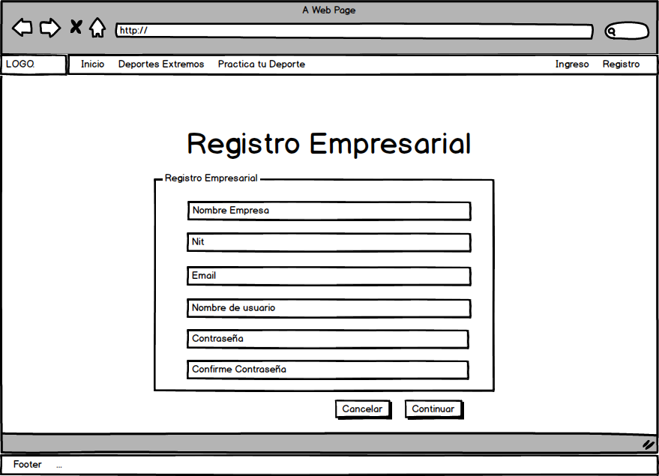

Tabla . Editar perfil de cuenta

|  |  |
| --- | --- |
| **ID** | 002 |
| **Nombre de Historia** | Editar perfil de cuenta |
| **Rol** | Empresa registrada |
| **Descripción** | |
| Como empresa prestadora de servicios de deportes extremos, deseo hacer la edición de los datos asociados a mi cuenta de usuario, ya que estos pueden estar sujetos a cambios, los datos que requiero editar son los siguientes:   * Nombre empresa / Razón social * NIT * Correo electrónico * Clave * Confirmación de la clave | |
| **Validaciones** | |
| Para realizar el registro y creación de la cuenta, se realizan las siguientes validaciones:   * Los campos clave y confirmación de clave deben coincidir y debe tener mínimo seis caracteres * El correo electrónico no debe existir en la base de datos y debe tener un formato valido * El campo NIT es numérico y debe tener 10 dígitos * El nombre del usuario no puede ser editado | |
| **Criterios de aceptación** | |
| * Si no se ingresan datos en el formulario de registro se muestra un mensaje indicando cuales datos son obligatorios. * Si se ingresa un correo electrónico en un formato no valido se debe mostrar un mensaje indicando que el formato es incorrecto. * Si los campos clave y confirmación de clave no coinciden o no cumplen con la longitud de 6 caracteres se debe mostrar un mensaje. * Si se ingresa un NIT de longitud menor a 10 se debe mostrar un mensaje que indique que no se cumple con esta validación. * Se debe mostrar un mensaje que indique si la edición del perfil fue exitosa o no. | |

Figura . Wireframe Editar perfil de cuenta

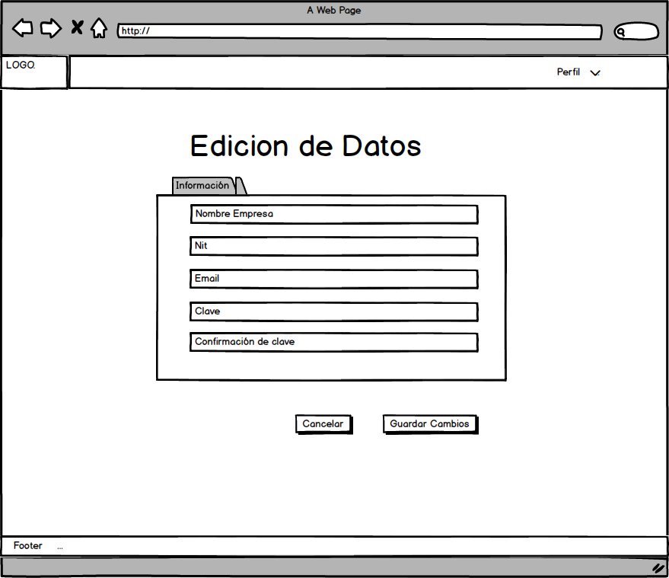

Tabla . Agregar dirección a cuenta

|  |  |
| --- | --- |
| **ID** | 003 |
| **Nombre de Historia** | Agregar dirección a cuenta |
| **Rol** | Empresa registrada |
| **Descripción** | |
| Como empresa prestadora de servicios de deportes extremos, deseo hacer el registro mínimo de una dirección activa, puesto que estos datos son necesarios para que la empresa pueda ingresar la información asociada a los deportes, servicios y/o planes que ofrece.  Para el registro de la dirección los datos que deseo almacenar son: números de teléfono, dirección, ciudad y un estado que permita indicar si la dirección se encuentra activa o no.  Para el registro de la dirección se solicitan los siguientes datos:   * Dirección * Ciudad * Número de teléfono fijo * Número de teléfono celular * Correo electrónico * Indicador de estado (Activa, Inactiva) | |
| **Validaciones** | |
| Para realizar el registro de la dirección se deben ingresar todos los datos solicitados en el formulario. | |
| **Criterios de aceptación** | |
| * Si no se ingresan datos en el formulario de registro se debe mostrar un mensaje indicando cuales son los campos obligatorios. * El número de teléfono fijo y celular es numérico, no se debe permitir ingresar caracteres diferentes a números. * Cuando el usuario ingresa por primera vez se le solicita el registro de al menos una dirección. * Si se ingresa un correo electrónico en un formato no valido se debe mostrar un mensaje indicando que el correo ingresado no es correcto. * Se debe mostrar un mensaje indicando si el almacenamiento fue exitoso o no. | |

Figura . Wireframe Agregar dirección

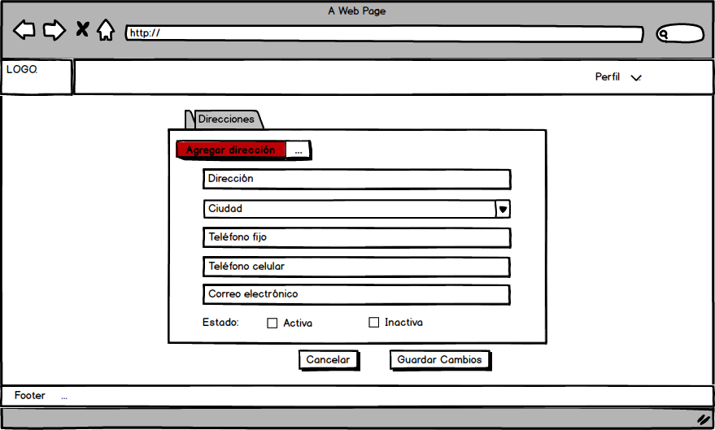

Tabla . Editar dirección

|  |  |
| --- | --- |
| **ID** | 004 |
| **Nombre de Historia** | Editar dirección |
| **Rol** | Empresa registrada |
| **Descripción** | |
| Como empresa prestadora de servicios de deportes extremos, deseo hacer la edición de los datos asociados a una dirección, ya que esta puede estar sujeta a cambios.  Para la edición de la dirección se solicitan los siguientes datos:   * Dirección * Ciudad * Número de teléfono fijo * Número de teléfono celular * Correo electrónico * Indicador de estado | |
| **Validaciones** | |
| Para realizar la edición de la dirección se deben ingresar todos los datos solicitados en el formulario. | |
| **Criterios de aceptación** | |
| * Si no se ingresan datos en el formulario de registro se debe mostrar un mensaje indicando cuales son los campos obligatorios. * El número de teléfono fijo y celular es numérico, no se debe permitir ingresar caracteres diferentes a números. * Si se ingresa un correo electrónico con un formato no valido se debe mostrar un mensaje indicando que el correo ingresado no es correcto. * Se debe mostrar un mensaje indicando si la edición del registro fue exitoso o no. | |

Figura . Wireframe Editar Dirección

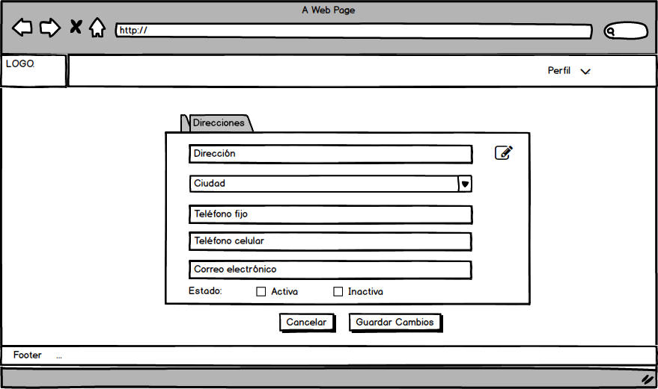

Tabla . Listar direcciones

|  |  |
| --- | --- |
| **ID** | 005 |
| **Nombre de Historia** | Listar direcciones |
| **Rol** | Empresa registrada |
| **Descripción** | |
| Como empresa prestadora de servicios de deportes extremos, deseo consultar los datos asociados a las direcciones que tengo registradas. Los datos que deseo se muestren al consultar una dirección son:   * Dirección * Ciudad * Datos de contacto (Números de teléfono, correo electrónico) * Indicador de estado (Activa / Inactiva) | |
| **Validaciones** | |
| La única validación es tener una sesión de usuario activa. | |
| **Criterios de aceptación** | |
| En el listado de las direcciones asociadas se deben mostrar los siguientes datos:   * Dirección * Ciudad * Teléfono celular * Teléfono fijo * Correo electrónico * Indicador de estado | |

Figura . Wireframe Listado de direcciones

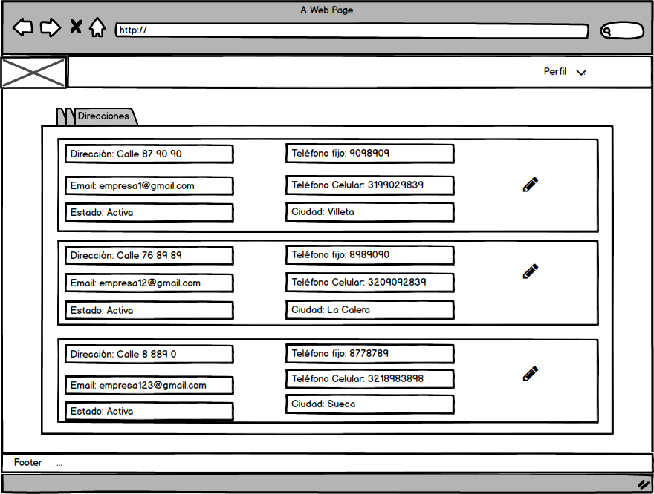

Tabla . Asociar deporte a empresa

|  |  |
| --- | --- |
| **ID** | 006 |
| **Nombre de Historia** | Asociar deporte a empresa |
| **Rol** | Empresa registrada |
| **Descripción** | |
| Como empresa prestadora de servicios de deportes extremos, deseo hacer el registro de los deportes que ofrezco a los usuarios. Además de los datos como precio, nombre de deporte, ciudad, se requiere tener un indicador de estado que permita saber si el deporte se encuentra activo o inactivo, esto porque hay situaciones en las cuales el deporte no se puede ofrecer al usuario.  Para el registro del deporte se solicitan los siguientes datos:   * Descripción del deporte * Precio normal * Precio con descuento * Ciudad en la que se ofrece el deporte * Indicador de estado (Activo /Inactivo) | |
| **Validaciones** | |
| Para realizar la asociación de un deporte se realizan las siguientes validaciones:   * Solo se puede hacer el deporte para la misma ciudad una única vez * Los campos asociados a precios deben ser numéricos y mayores a cero * Todos los campos son obligatorios dentro del formulario | |
| **Criterios de aceptación** | |
| * En caso de que no se ingrese ningún campo en el formulario se debe mostrar un mensaje indicando cuales son los campos obligatorios. * Los campos de precio son numéricos, no se dejan ingresar otros tipos de caracteres. * En caso de que se agregue más de una vez un deporte a una ciudad determinada se debe mostrar un mensaje indicando el por que no se puede almacenar el registro. * Se debe mostrar un mensaje en el que se indique si el almacenamiento fue exitoso o no. | |

Figura . Wireframe Asociar deporte a empresa

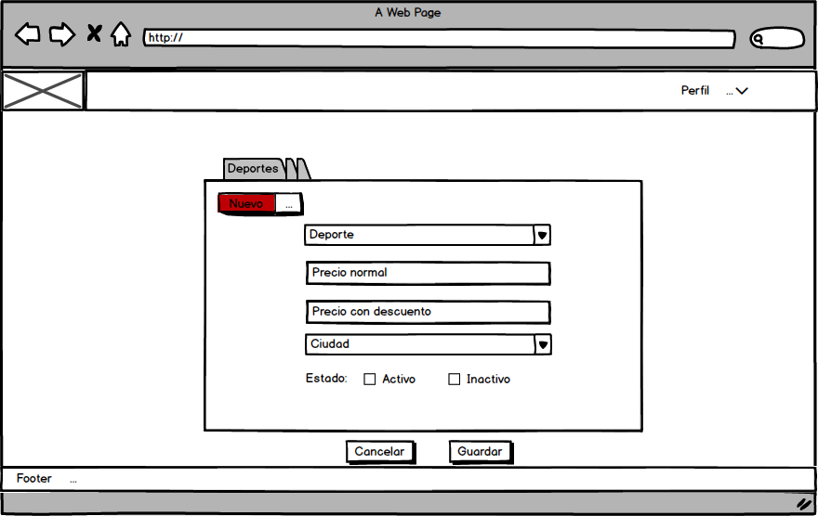

Tabla . Editar deporte asociado a empresa

|  |  |
| --- | --- |
| **ID** | 007 |
| **Nombre de Historia** | Editar deporte asociado a empresa |
| **Rol** | Empresa registrada |
| **Descripción** | |
| Como empresa prestadora de servicios de deportes extremos, deseo hacer la edición de los deportes que ya tenga asociados a mi cuenta con el fin de realizar una actualización de los datos.  Para la edición del deporte que ya esta asociado a mi cuenta se solicitan los datos:   * Precio normal * Precio con descuento * Ciudad en la que se ofrece el deporte * Indicador de estado (Activo / Inactivo) | |
| **Validaciones** | |
| Para realizar la edición del deporte asociado a la cuenta se realizan las siguientes validaciones:   * Solo se puede hacer el deporte para la misma ciudad una única vez * Los campos asociados a precios deben ser numéricos y mayores a cero * Todos los campos son obligatorios dentro del formulario | |
| **Criterios de aceptación** | |
| * En caso de que no se ingrese ningún campo en el formulario se debe mostrar un mensaje indicando cuales son los campos obligatorios. * Los campos de precio son numéricos, no se dejan ingresar otros tipos de caracteres. * En caso de que se agregue más de una vez un deporte a una ciudad determinada se debe mostrar un mensaje indicando el por que no se puede almacenar el registro. * Se debe mostrar un mensaje que indique si el almacenamiento fue exitoso o no. | |

Figura . Wireframe Editar deporte

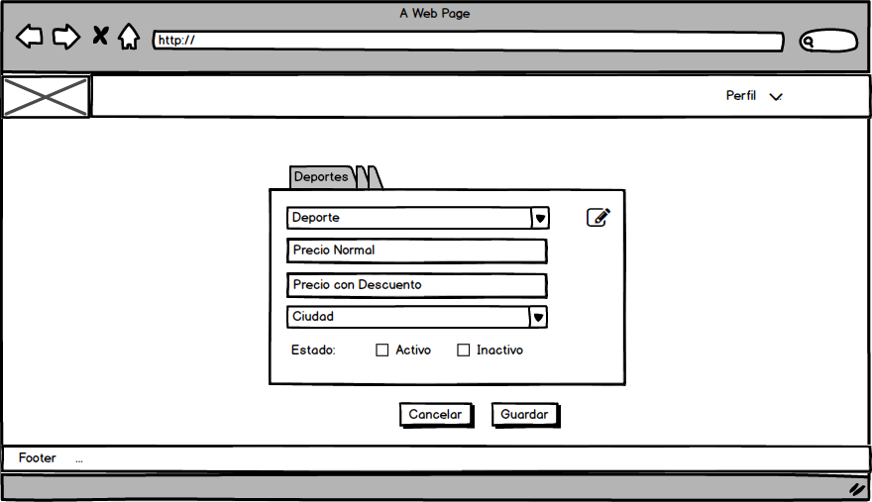

Tabla . Listar deportes asociados a empresa

|  |  |
| --- | --- |
| **ID** | 008 |
| **Nombre de Historia** | Listar deportes asociados a empresa |
| **Rol** | Empresa registrada |
| **Descripción** | |
| Como empresa prestadora de servicios de deportes extremos, deseo consultar los datos asociados a los deportes que tengo registrados. Los datos que deseo se muestren al consultar un deporte son:   * Nombre de deporte * Precios * Ciudad * Indicador de estado | |
| **Validaciones** | |
| La única validación es tener una sesión de usuario activa. | |
| **Criterios de aceptación** | |
| La consulta de los deportes asociados a una empresa deben mostrar los siguientes datos:   * Nombre del deporte * Precio normal y con descuento * Ciudad en la que se ofrece el deporte * Indicador de estado (Activo / Inactivo) | |

Figura . Wireframe Listar deportes asociados a empresa

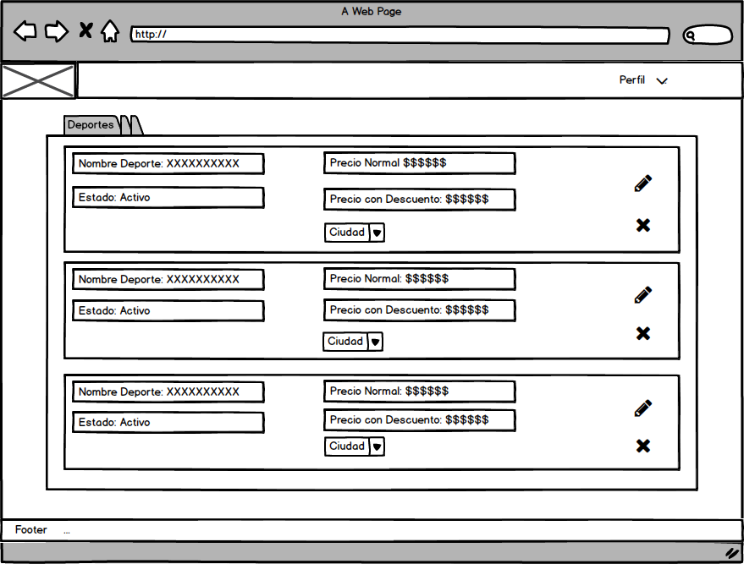

Tabla . Asociar servicio a empresa

|  |  |
| --- | --- |
| **ID** | 009 |
| **Nombre de Historia** | Asociar servicio a empresa |
| **Rol** | Empresa registrada |
| **Descripción** | |
| Como empresa prestadora de servicios de deportes extremos, deseo hacer el registro de los diferentes servicios que ofrezco a los usuarios. Para el registro del servicio se solicitan los siguientes datos:   * Descripción del servicio * Precio * Ciudad * Indicador de estado (Activo / Inactivo) | |
| **Validaciones** | |
| Para realizar la asociación de un servicio se realizan las siguientes validaciones:   * Solo se puede hacer el servicio para la misma ciudad una única vez * El campo del precio debe ser numérico y mayor a cero * Todos los campos son obligatorios dentro del formulario | |
| **Criterios de aceptación** | |
| * En caso de que no se ingrese ningún campo en el formulario se debe mostrar un mensaje indicando cuales son los campos obligatorios. * Los campos de precio son numéricos, no se dejan ingresar otros tipos de caracteres. * En caso de que se agregue más de una vez un servicio a una ciudad determinada se debe mostrar un mensaje indicando el por que no se puede almacenar el registro. * Se debe mostrar un mensaje indicando si el registro fue exitoso o no. | |

Figura . Wireframe Asociar servicio a empresa

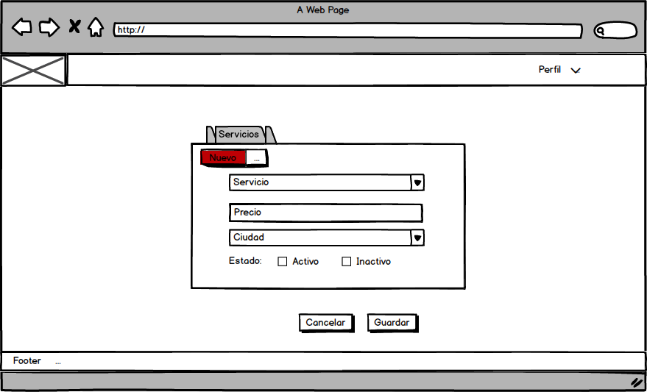

Tabla . Editar servicio asociado a empresa

|  |  |
| --- | --- |
| **ID** | 010 |
| **Nombre de Historia** | Editar servicio asociado a empresa |
| **Rol** | Empresa registrada |
| **Descripción** | |
| Como empresa prestadora de servicios de deportes extremos, deseo hacer la edición de los servicios que ya tenga asociados a mi cuenta con el fin de realizar una actualización de los datos. Para la edición del servicio que ya esta asociado a mi cuenta se solicitan los datos:   * Precio * Ciudad en la que se ofrece el servicio * Indicador de estado (Activo /Inactivo) | |
| **Validaciones** | |
| Para realizar la edición del deporte asociado a la cuenta se realizan las siguientes validaciones:   * Solo se puede hacer el deporte para la misma ciudad una única vez * Los campos asociados a precios deben ser numéricos y mayores a cero * Todos los campos son obligatorios dentro del formulario | |
| **Criterios de aceptación** | |
| * En caso de que no se ingrese ningún campo en el formulario se debe mostrar un mensaje indicando cuales son los campos obligatorios. * Los campos de precio son numéricos, no se dejan ingresar otros tipos de caracteres. * En caso de que se agregue más de una vez un deporte a una ciudad determinada se debe mostrar un mensaje indicando el por que no se puede almacenar el registro. * Se debe mostrar un mensaje indicando si la edición fue exitosa o no. | |

Figura . Wireframe Editar servicio asociado a empresa

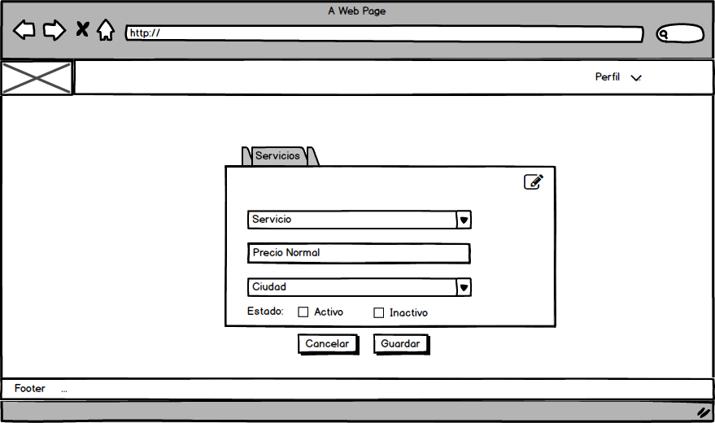

Tabla . Listar servicios asociadas a empresa

|  |  |
| --- | --- |
| **ID** | 011 |
| **Nombre de Historia** | Listar los servicios asociados a una empresa |
| **Rol** | Empresa registrada |
| **Descripción** | |
| Como empresa que presta servicios de deportes extremos y servicios, deseo consultar todos los servicios que se encuentran asociados a mi cuenta, en donde se deben presentar los siguientes datos:   * Nombre de servicio * Precio * Indicador de estado (Activo / Inactiva) | |
| **Validaciones** | |
| Para listar los servicios se debe tener una sesión valida. | |
| **Criterios de aceptación** | |
| La grilla de información asociada a los servicios se debe mostrar los siguientes datos:   * Nombre de servicio * Precio * Indicador de estado (Activo / Inactivo) | |

Figura . Wireframe Listar servicios asociadas a empresa

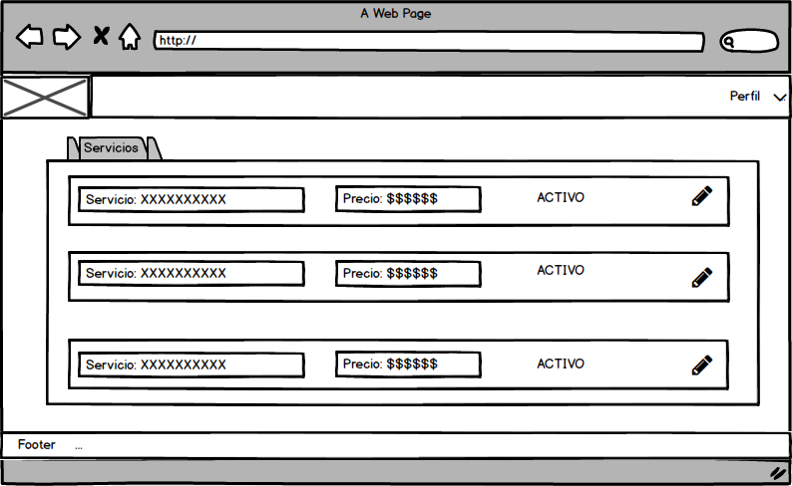

Tabla . Crear plan turístico

|  |  |
| --- | --- |
| **ID** | 012 |
| **Nombre de Historia** | Crear plan turístico |
| **Rol** | Empresa registrada |
| **Descripción** | |
| Como empresa prestadora de servicios de deportes extremos, ofrezco planes turísticos que incluyen deportes y servicios, para lo cual deseo registrar dichos planes con un indicador de estado para saber si el plan se encuentra vigente o no, ingresando los siguientes datos:   * Nombre del plan * Precio normal * Precio con descuento * Indicador de estado (Activo / Inactivo) * Ciudad * Asociar deportes * Asociar servicios | |
| **Validaciones** | |
| Para realizar el registro del plan se realizan las siguientes validaciones:   * Los campos asociados al precio son numéricos y por lo tanto no se debe permitir el ingreso de caracteres diferentes a números. * Todos los campos en el formulario son obligatorios * Se debe asociar mínimo un deporte al plan * En la lista de deportes y servicios a seleccionar solo se cargan los que la empresa tenga registrados y que su estado sea activo. | |
| **Criterios de aceptación** | |
| * En caso de que no se ingrese ningún campo en el formulario se debe mostrar un mensaje indicando cuales son los campos obligatorios. * Los campos de precio son numéricos, no se dejan ingresar otros tipos de caracteres. * Solo se puede asociar una única vez el plan a la ciudad seleccionada. * En caso de que la empresa no tenga deportes y/o servicios con estado activo se debe mostrar un mensaje indicando que no se tienen datos ingresados para ser seleccionados. * Se debe mostrar un mensaje que indique que si el almacenamiento del plan fue exitoso o no. | |

Figura . Wireframe Crear plan turístico

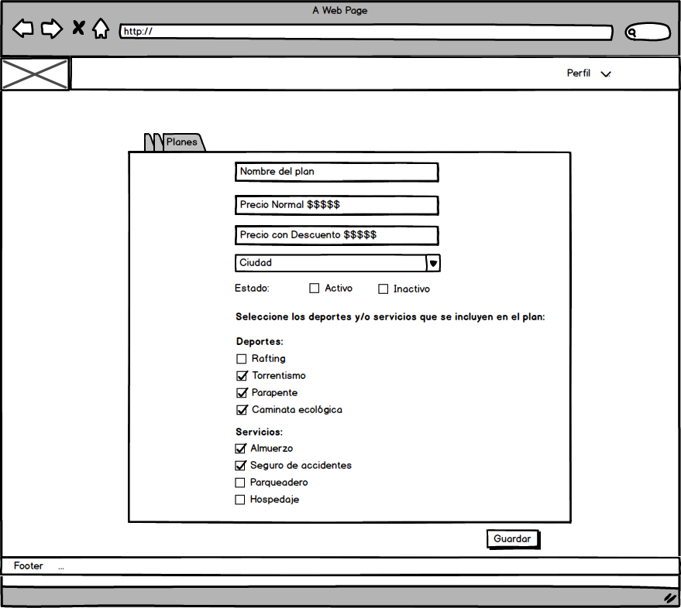

Tabla . Editar plan turístico

|  |  |
| --- | --- |
| **ID** | 013 |
| **Nombre de Historia** | Editar plan turístico |
| **Rol** | Empresa registrada |
| **Descripción** | |
| Como empresa prestadora de servicios de deportes extremos, ofrezco planes turísticos que incluyen deportes y servicios, para lo cual deseo editar dichos planes ya que estos están sujetos a cambios por promociones o ajustes de precios. Para lo cual deseo editar los siguientes datos:   * Nombre del plan * Precio normal * Precio con descuento * Indicador de estado (Activo / Inactivo) * Ciudad * Asociar deportes * Asociar servicios | |
| **Validaciones** | |
| Para realizar la edición del plan se realizan las siguientes validaciones:   * Los campos asociados al precio son numéricos y por lo tanto no se debe permitir el ingreso de caracteres diferentes a números. * Todos los campos en el formulario son obligatorios * Se debe asociar mínimo un deporte al plan * En la lista de deportes y servicios a seleccionar solo se cargan los que la empresa tenga registrados y que su estado sea activo. | |
| **Criterios de aceptación** | |
| * En caso de que no se ingrese ningún campo en el formulario se debe mostrar un mensaje indicando cuales son los campos obligatorios. * Los campos de precio son numéricos, no se dejan ingresar otros tipos de caracteres. * Solo se puede asociar una única vez el plan a la ciudad seleccionada. * En caso de que la empresa no tenga deportes y/o servicios con estado activo se debe mostrar un mensaje indicando que no se tienen datos ingresados para ser seleccionados. * Se debe mostrar un mensaje que indique que si el almacenamiento del plan fue exitoso o no. | |

Figura . Wireframe Editar plan turístico

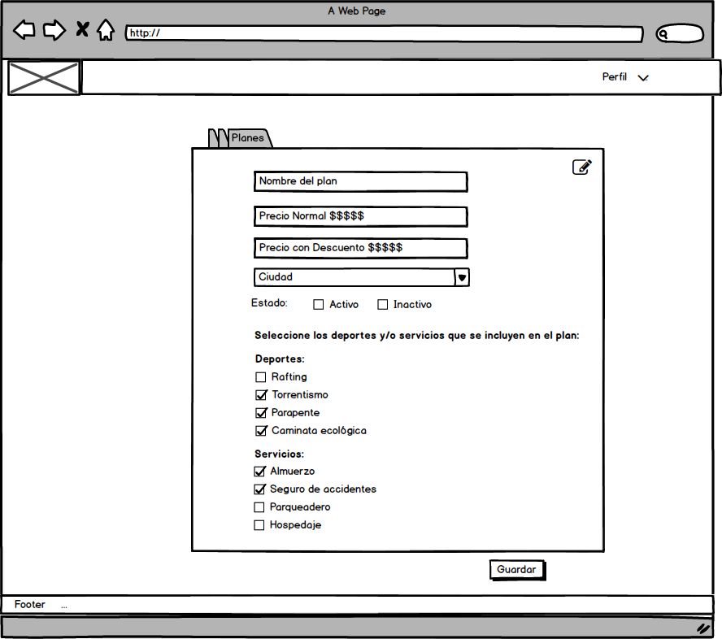

Tabla . Listar los planes asociados a la empresa

|  |  |
| --- | --- |
| **ID** | 014 |
| **Nombre de Historia** | Listar los planes asociados a la empresa |
| **Rol** | Empresa registrada |
| **Descripción** | |
| Como empresa que presta servicios de deportes extremos y servicios, deseo consultar todos los planes que se encuentran asociados a mi cuenta, en donde se deben presentar los siguientes datos:   * Nombre del plan * Precio normal * Precio con descuento * Indicador de estado (Activo / Inactivo) * Ciudad * Deportes seleccionados * Servicios seleccionados | |
| **Validaciones** | |
| Para listar los servicios se debe tener una sesión valida. | |
| **Criterios de aceptación** | |
| La grilla de información asociada a los planes se debe mostrar los siguientes datos:   * Nombre del plan * Precio normal * Precio con descuento * Indicador de estado (Activo / Inactivo) * Ciudad * Deportes seleccionados   Para esta consulta se tiene una consulta general que contiene la información básica del plan como es:   * Nombre del plan * Precio normal * Precio con descuento * Indicador de estado (Activo / Inactivo) * Ciudad   Para consultar la información asociada a los deportes y servicios que hacen parte del plan se tiene una consulta detallada en la cual se muestra los siguiente:   * Deportes seleccionados * Servicios seleccionados | |

Figura . Wireframe Consulta general de planes

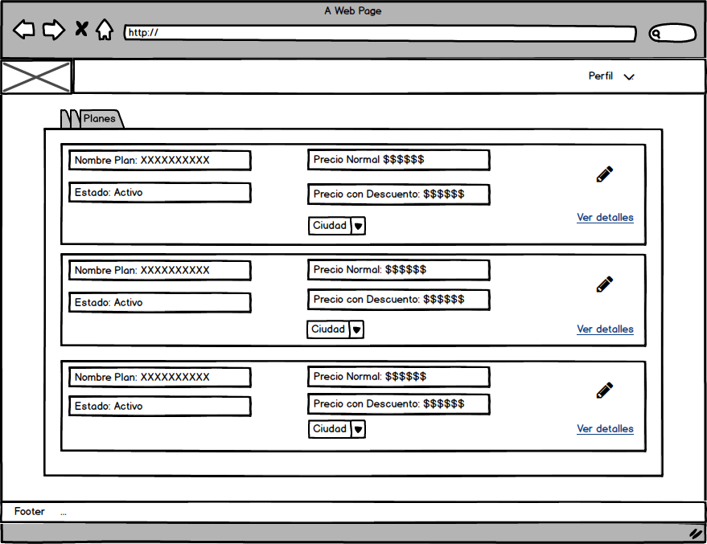

Figura . Wireframe Consulta detallada de planes

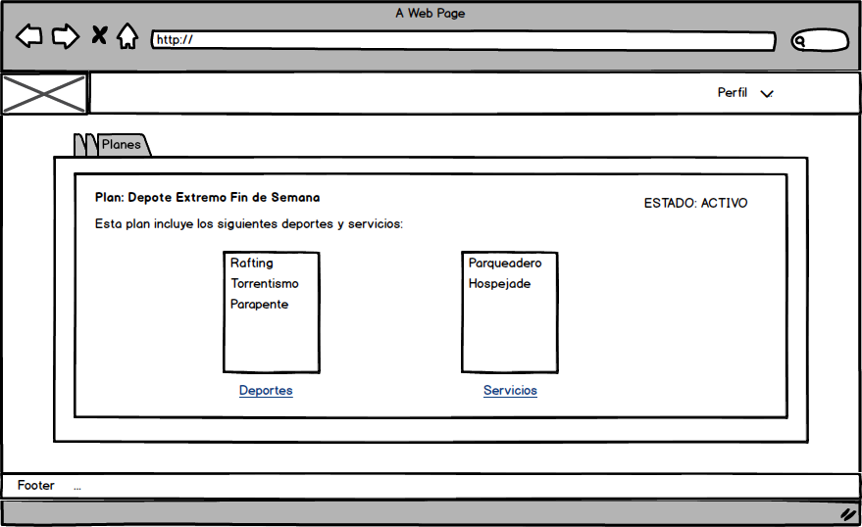

Tabla . Creación, edición de deportes

|  |  |
| --- | --- |
| **ID** | 015 |
| **Nombre de Historia** | Crear / Editar / Eliminar parametrización de deportes |
| **Rol** | Administrador |
| **Descripción** | |
| Como administrador de la aplicación deseo realizar la creación, eliminación y/o actualización de un deporte, el cual se carga en la lista de deportes disponibles cuando una empresa realiza la asociación o edición de un deporte. | |
| **Validaciones** | |
| * Todos los campos del formulario son obligatorios. | |
| **Criterios de aceptación** | |
| * En caso de que no se ingrese ningún campo en el formulario se debe mostrar un mensaje indicando cuales son los campos obligatorios. * El ID del deporte es autoincremental y es calculado de manera automática por la Base de datos. | |
| Wireframe | |

|  |  |
| --- | --- |
| **ID** | 013 |
| **Nombre de Historia** | Crear / Editar / Eliminar parametrización de servicios |
| **Rol** | Administrador |
| **Descripción** | |
| Como administrador de la aplicación deseo realizar la creación, eliminación y/o actualización de un servicio, el cual se carga en la lista de servicios disponibles cuando una empresa realiza la asociación o edición de un servicio. | |
| **Validaciones** | |
| * Todos los campos del formulario son obligatorios. | |
| **Criterios de aceptación** | |
| * En caso de que no se ingrese ningún campo en el formulario se debe mostrar un mensaje indicando cuales son los campos obligatorios. * El ID del servicio es autoincremental y es calculado de manera automática por la Base de datos. | |
| Wireframe | |

|  |  |
| --- | --- |
| **ID** | 014 |
| **Nombre de Historia** | Crear / Editar / Eliminar parametrización de ciudades |
| **Rol** | Administrador |
| **Descripción** | |
| Como administrador de la aplicación deseo realizar la creación, eliminación y/o actualización de una ciudad, el cual se carga en la lista de ciudades disponibles cuando una empresa realiza la asociación o edición de un deporte. | |
| **Validaciones** | |
| * Todos los campos del formulario son obligatorios. | |
| **Criterios de aceptación** | |
| * En caso de que no se ingrese ningún campo en el formulario se debe mostrar un mensaje indicando cuales son los campos obligatorios. * El ID de la ciudad es autoincremental y es calculado de manera automática por la Base de datos. | |
| Wireframe | |

|  |  |
| --- | --- |
| **ID** | 015 |
| **Nombre de Historia** | Crear / Editar / Eliminar parametrización de rutas |
| **Rol** | Administrador |
| **Descripción** | |
| Como administrador de la aplicación deseo realizar la creación, eliminación y/o actualización de las rutas disponibles en la aplicación, para lo cual se solicitan los siguientes campos:   * Nombre empresa * Ciudad origen * Ciudad destino * Precio | |
| **Validaciones** | |
| * Todos los campos del formulario son obligatorios. * La ciudad de origen siempre será Bogotá * El campo precio es numérico y mayor a cero | |
| **Criterios de aceptación** | |
| * En caso de que no se ingrese ningún campo en el formulario se debe mostrar un mensaje indicando cuales son los campos obligatorios. * El campo precio es numérico y no se debe permitir el ingreso de otros caracteres. | |
| Wireframe | |

**APLICACIÓN MOVIL**

La aplicación móvil se desarrolla para Android y su principal funcionalidad es permitir al usuario hacer la búsqueda de los deportes y/o servicios asociados a la practica de deportes extremos con base a un presupuesto ingresado, con el fin de encontrar la empresa que ofrezca los servicios y/o deportes seleccionados y determinar si el presupuesto con el que cuenta el usuario le alcanza para la practica de los mismos.

**ROLES DE APLICACIÓN MOVIL**

**USUARIO NO REGISTRADO:** Es aquel usuario que puede hacer uso de la funcionalidad de la aplicación, puesto que para su uso no se requiere ningún registro.

|  |  |
| --- | --- |
| **ID** | 016 |
| **Nombre de Historia** | Buscar deportes extremos y/o servicios |
| **Rol** | Usuario no registrado |
| **Descripción** | |
| Como usuario de la aplicación móvil deseo hacer la búsqueda de deportes extremos y/o servicios, que son ofrecidos por las diferentes empresas en las distintas ciudades, para lo cual debo ingresar el presupuesto con el que cuento para determinar si lo que seleccione en los criterios de búsqueda es suficiente o no. | |
| **Validaciones** | |
| Para realizar la búsqueda se solicitan los siguientes filtros:   * Deportes – Agrupados por categoría * Servicios * Presupuesto * Número de personas | |
| **Criterios de aceptación** | |
| * Si no se ingresan datos en los criterios de búsqueda se debe mostrar un mensaje que indique cuales son los criterios mínimos para la búsqueda. * El campo presupuesto debe ser numérico y mayor a cero * Si no se selecciona ningún valor asociado el número de personas por defecto se toma como 1. | |
| Wireframe | |

|  |  |
| --- | --- |
| **ID** | 017 |
| **Nombre de Historia** | Lista de resultados |
| **Rol** | Usuario no registrado |
| **Descripción** | |
| Como usuario de la aplicación móvil deseo que en la lista de resultados se muestre la información de la empresa que presta el servicio, precios asociados a los servicios y deportes seleccionados y que se indique si el presupuesto ingresado es suficiente o no. Así como el valor del transporte hacia la ciudad destino. | |
| **Validaciones** | |
| Para mostrar los resultados de la búsqueda no se tiene ninguna validación | |
| **Criterios de aceptación** | |
| * Se debe mostrar un recuadro con la información general como: datos de la empresa y un indicador que permite saber si el presupuesto con el que se cuenta es suficiente o no y un recuadro con la información especifica como es: precios de servicios y deportes, valor del transportes. | |
| Wireframe | |